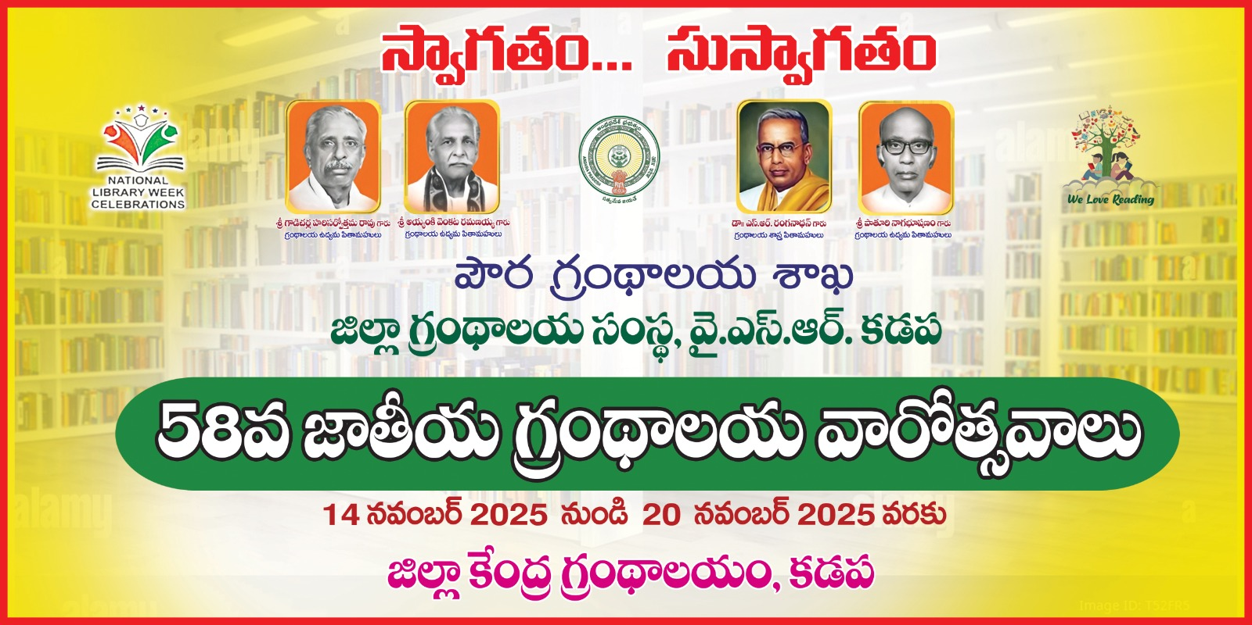
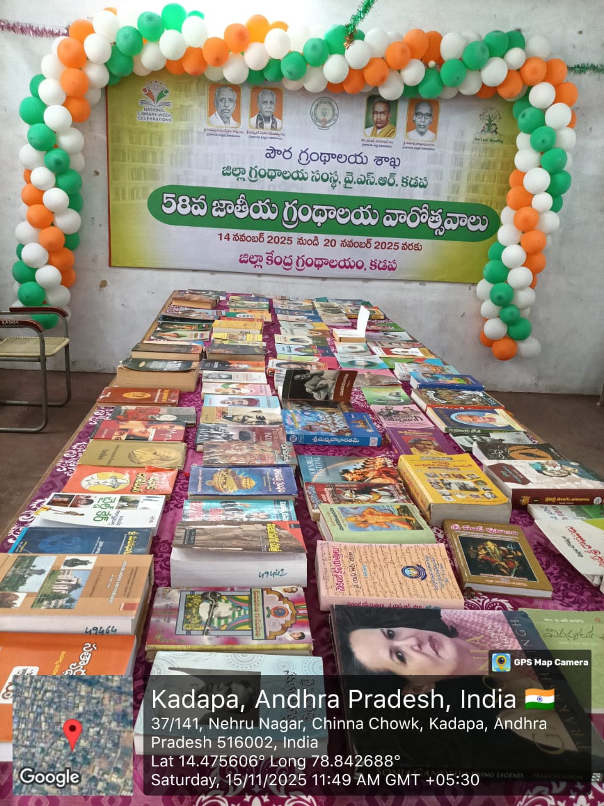
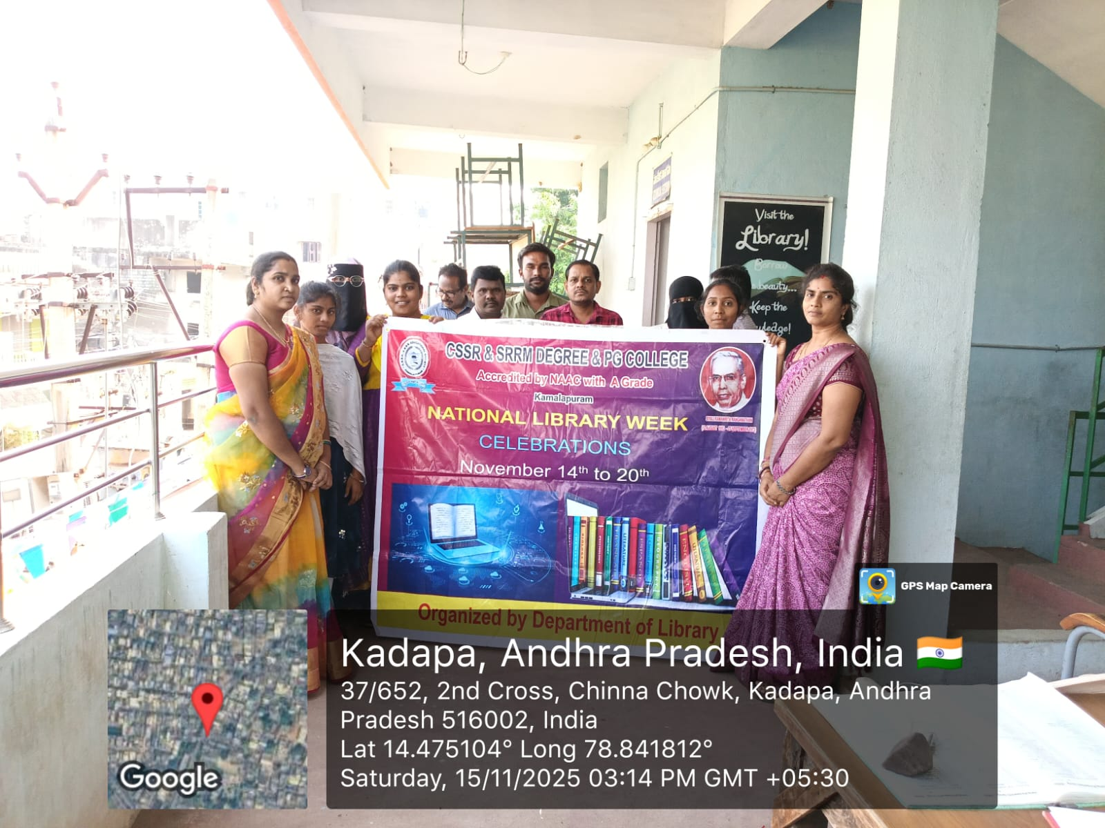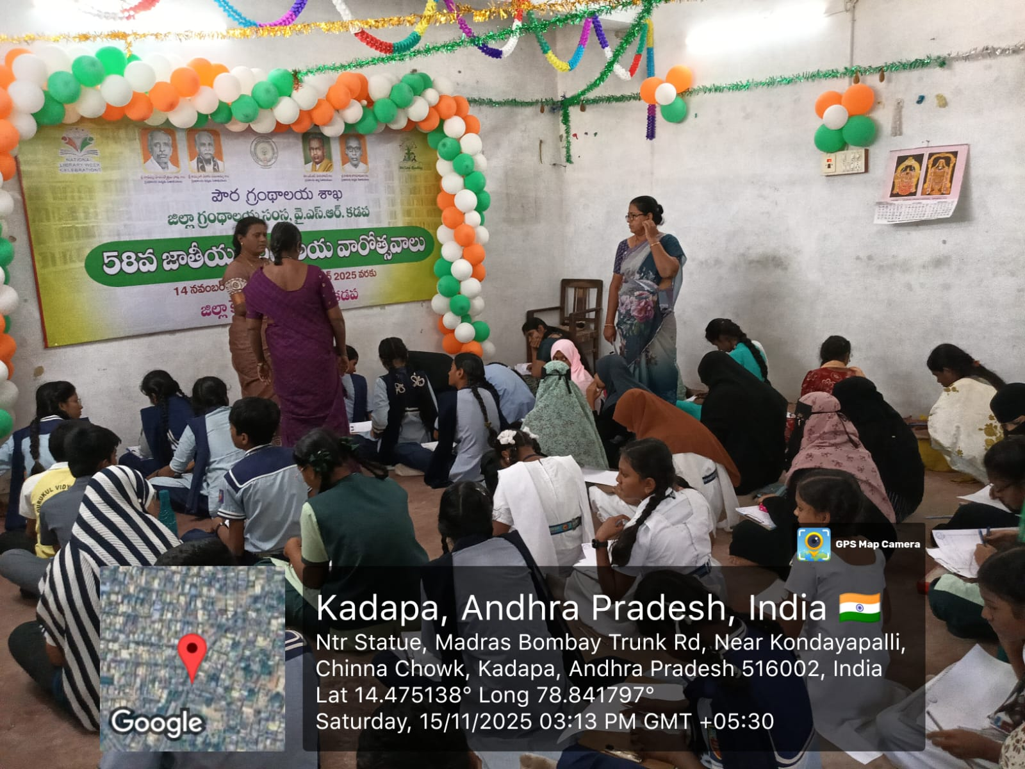
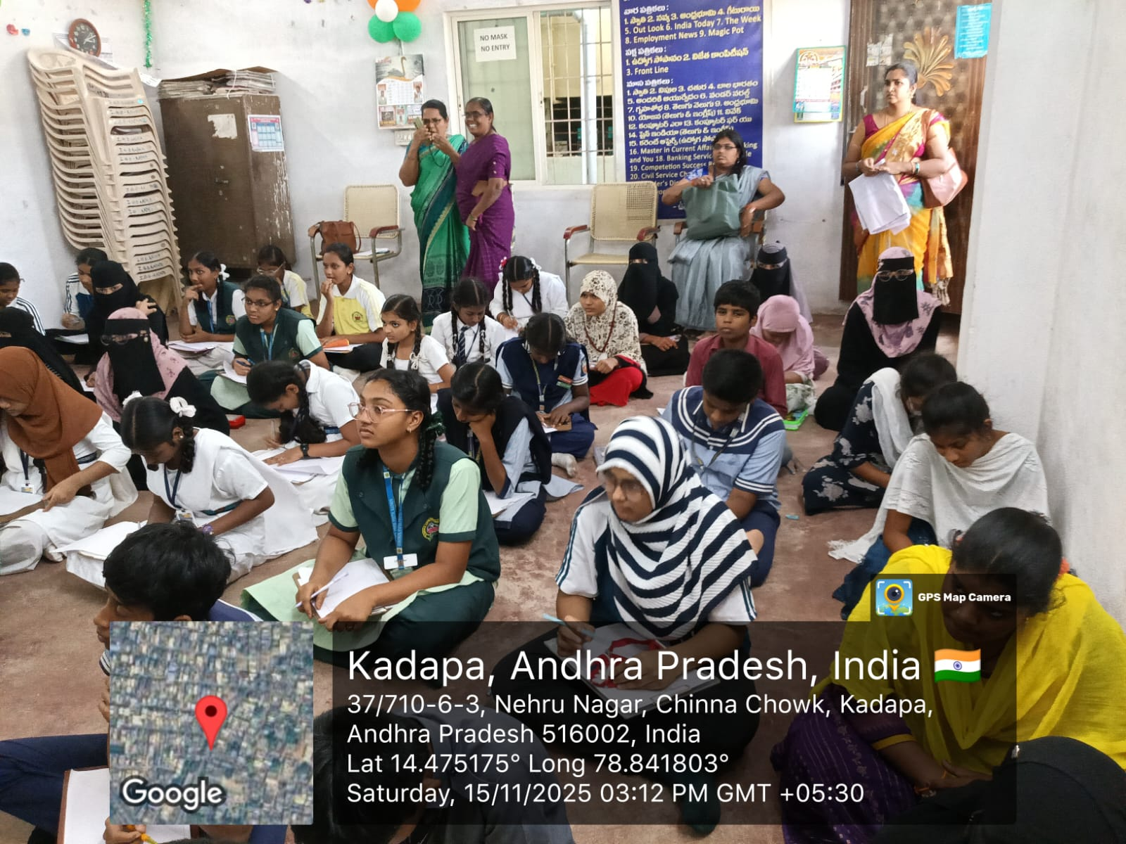

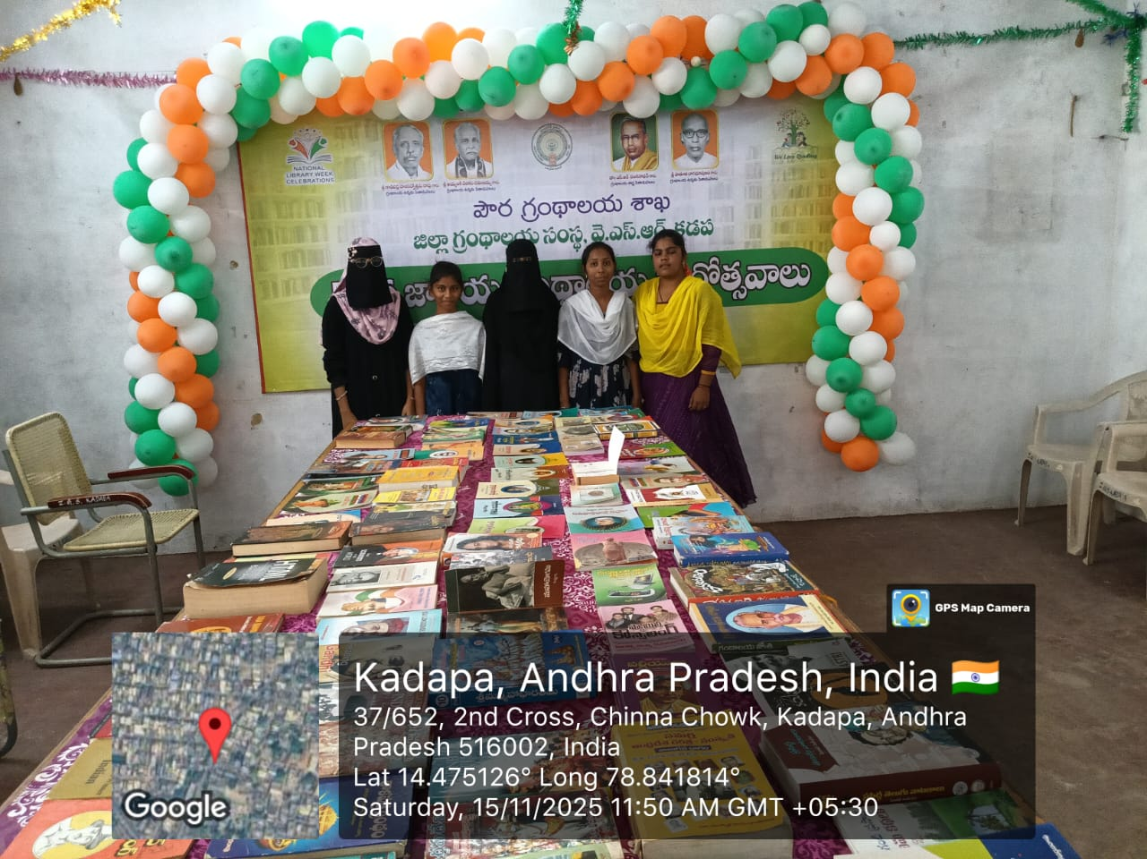

58వ గ్రంథాలయ వారోత్సవాల సందర్భంగా విద్యార్థులకు బహుమతులు
ఈ నెల 14 నుంచి 20 వరకు జరిగిన గ్రంధాలయ వారోత్సవాల సందర్భంగా కడపలోని ప్రభుత్వ గ్రంథాలయం వారు నిర్వహించిన వ్యాసరచన పోటీలలో కమలాపురం, సి ఎస్ ఎస్ ఆర్ అండ్ ఎస్ ఆర్ ఆర్ ఎమ్ డిగ్రీ అండ్ పీజీ కళాశాల విద్యార్థులు పాల్గొని బహుమతులు పొందారు. ఈ పోటీలలో వరుసగా ప్రథమ ద్వితీయ, తృతీయ బహుమతులు బి. సౌజి, బీకాం, (మొదటి సంవత్సరం) జి. దుర్గా బీకాం (మొదటి సంవత్సరం), ఎం గౌస్య బీకాం (మొదటి సంవత్సరం) గెలుపొందారు. ఈ సందర్భంగా కళాశాల చైర్మన్ సి. వి. రాజగోపాల్ రెడ్డి, ప్రిన్సిపాల్ డా. పల్లా కృష్ణ, కంప్యూటర్ అధ్యాపకులు శ్రీనివాసులరెడ్డి, గ్రంథాలయ బాధ్యులు విజయ భారతి, హేమ సుందరి గార్లు విద్యార్థులను ప్రత్యేకంగా అభినందించారు.
